江西华恒工程检测有限公司
职业卫生项目信息公开卡
项目/报告编号:HH26XP (F) 01
报告完成时间：2026年5月15 日

用人单位名称 | 江西乾照光电有限公司
用人单位地址 | 江西省南昌市新建区望城新区宁远大街1288号
联系人 | 范俊鹏/13767997953
报告名称 | 江西乾照光电有限公司2026年职业病放射危害现状评价报告
项目组人员 | 黄伟红、邓金根、黄永乐、张喜乐
现场调查人员 | 黄伟红、邓金根 | 采样/检测人员 | 黄永乐、张喜乐
现场调查时间 | 2026年4月24日 | 采样/检测时间 | 2026年4月25日
调查陪同人 | 范俊鹏 | 采样陪同人 | 范俊鹏
现场调查影像资料 |  | 现场采样、现场检测的影像资料
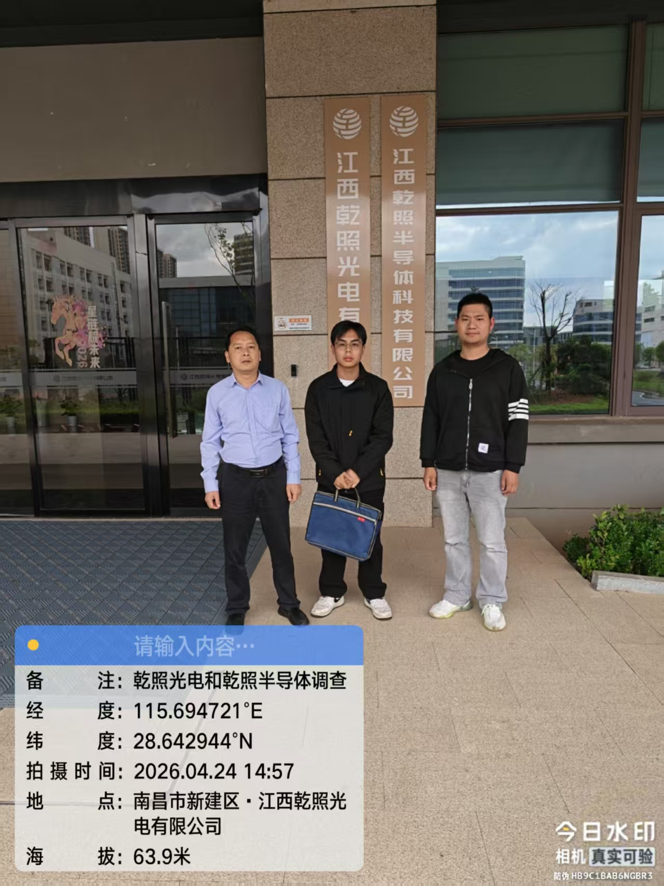 |  | 